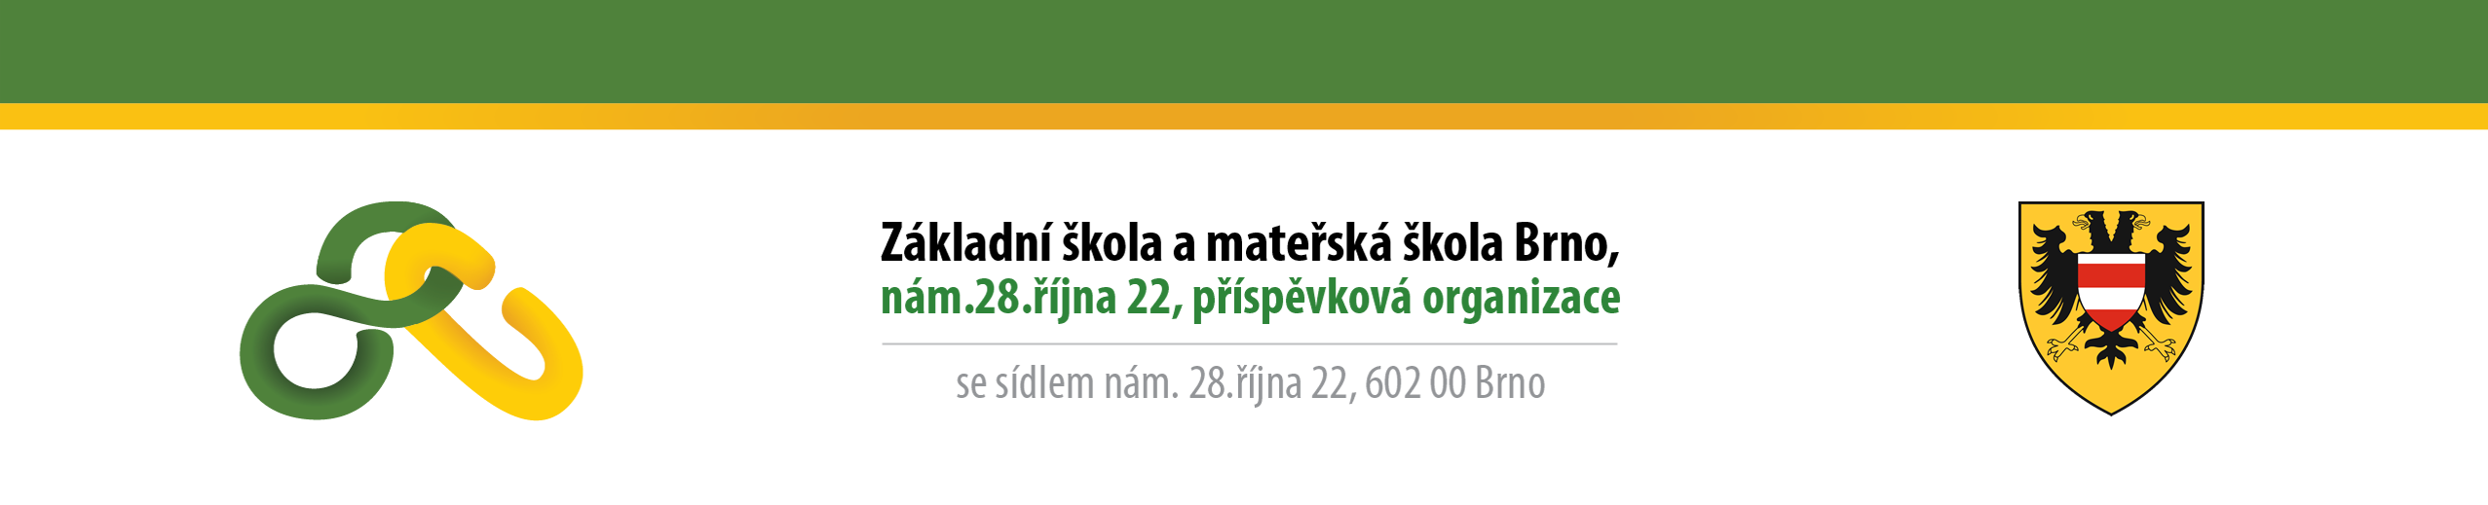
THERMPASIV
Vzorková prodejna Slovaktual - Moravany u Brna
Stavební centrum Eurotec
Bohunická cesta 8
664 48 Moravany u Brna

Váš dopis značky/  ze dne | Naše číslo jednací | Vyřizuje | Místo/datum
 |  | Křivánková | Brno/21.6.2017

OBJEDNÁVKA

Objednáváme u vás dveře do dvora v budově nám. 28. října 22 dle vaší cenové nabídky 93.851,- Kč vč. DPH.
Současně objednáváme související opravu schodku vč. obkladu v ceně 4.550,- Kč vč. DPH.

Fakturu zašlete na adresu:

Základní škola a mateřská škola Brno
příspěvková organizace
nám. 28.října 22
602 00 Brno

IČO: 48512702

S pozdravem

Mgr. Ludmila Altmanová
ředitelka školy

